**بسمه تعالی**

**موضوع تمرین یک**

لطفا فایل تمرین شامل فایل کد پیاده سازی شده و فایل کد شبیه سازی به همراه فایل pdf که نتایج شبیه سازی و کد نوشته شده درون ان باشد را به صورت فایل RAR‌ با نام خود و سری تمرین به صورت نام-تمرین سری1 تحویل دهید.

1. یک جمع کننده چهار بیتی به صورت توصیف ساختاری (با استفاده full adder) پیاده سازی کرده و با پیاده سازی فایل tb از صحت عملکرد ان اطمینان حاصل فرمایید.

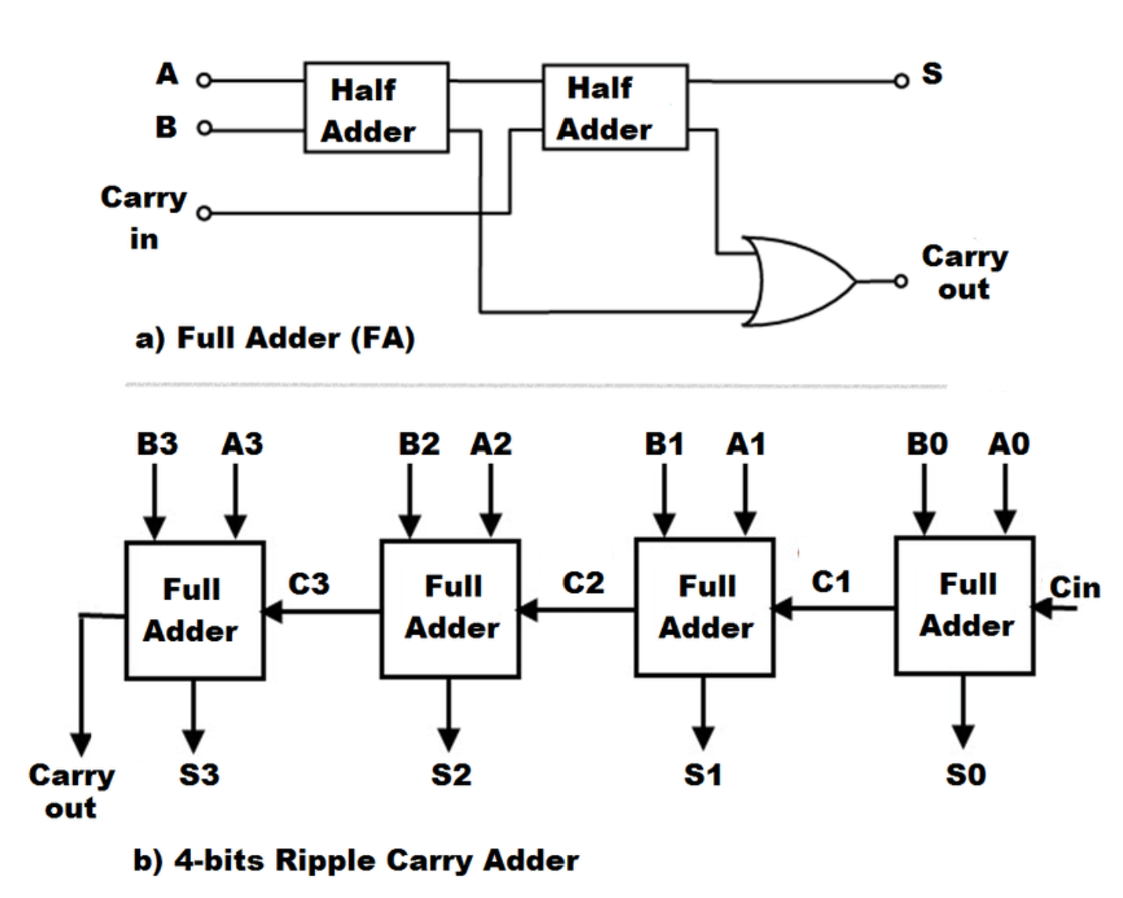

1. در سیستم های دیجیتال تولید عدد رندم کار ساده ای نیست و نیاز به پیاده سازی الگوریتمی برای این کار است با استفاده از بلوک زیر کد توصیفی برای تولید عدد رندم را بنویسید و با پیاده سازی tb از صحت عملکرد ان اطمینان حاصل فرمایید.(برای مطالعه در مورد الگوریتم به [لینک](https://en.wikipedia.org/wiki/Linear-feedback_shift_register) مراجعه فرمایید)

